Отчёт по лабораторной работе №1

Установка и конфигурация операционной системы на виртуальную машину

Михаил Александрович Мелкомуков

Содержание

# 1 Цель работы

Целью данной работы является ознакомление с процессом установки ОС Linux на виртуальную машину VirtualBox и настройкой основного программного обеспечения для дальнейшей работы.

# 2 Задание

Настроить и создать виртуальную машину. Запустить виртуальную машину и установить систему. Научиться пользоваться ОС Linux на виртуальной машине.

# 3 Выполнение лабораторной работы

## 3.1 Настройка и создание виртуальной машины

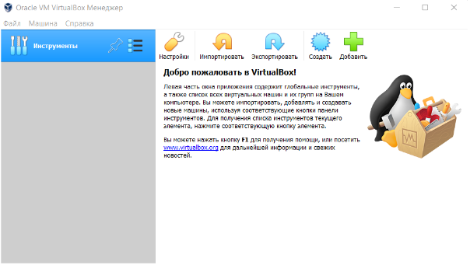

Запустили VirtualBox

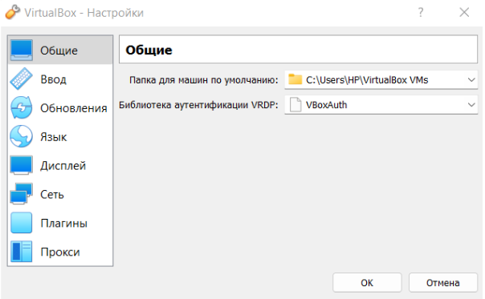

Проверили в свойствах VirtualBox месторасположение каталога для виртуальных машин

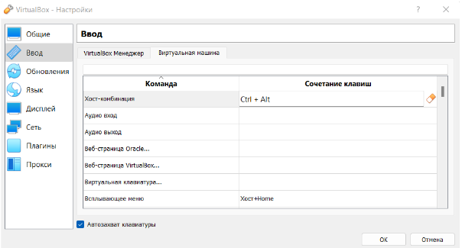

Сменили комбинацию для хост-клавиши

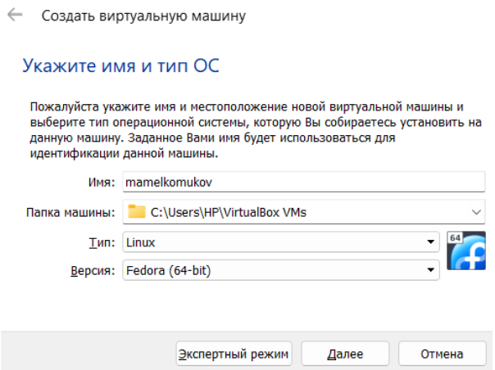

Начали создание новой виртуальной машины

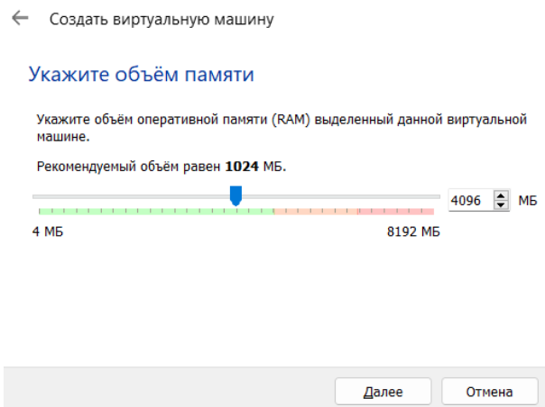

Указали размер основной памяти виртуальной машины

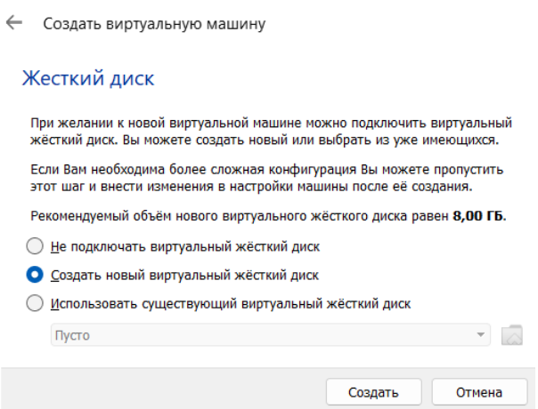

Начали создавать виртуальный жёсткий диск

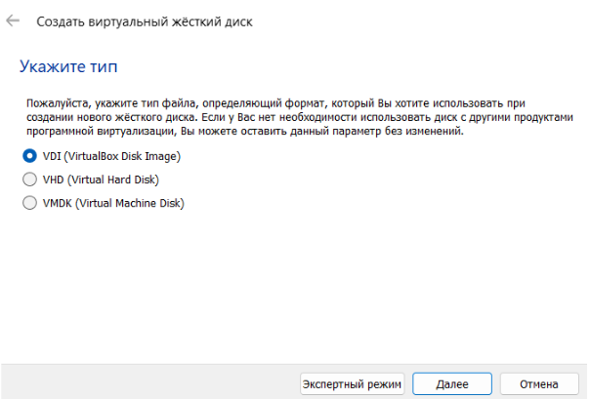

Указали тип виртуального жёсткого диска

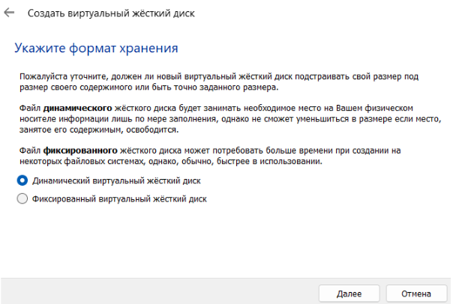

Указали формат хранения

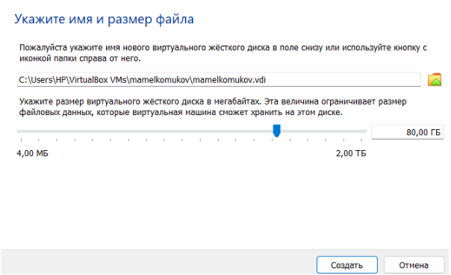

Задали размер диска

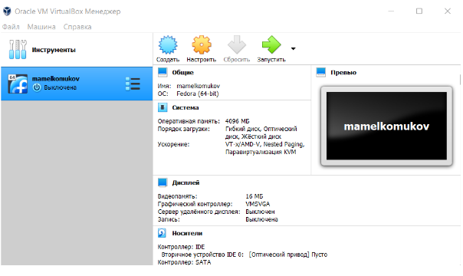

Создали новую виртуальную машину

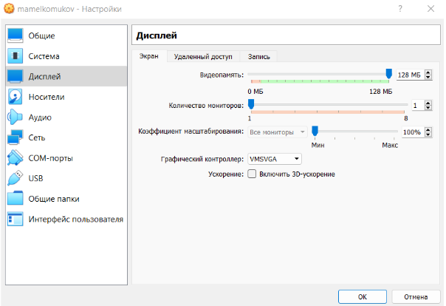

Увеличили доступный объем видеопамяти до 128 МБ в настройках виртуальной машины

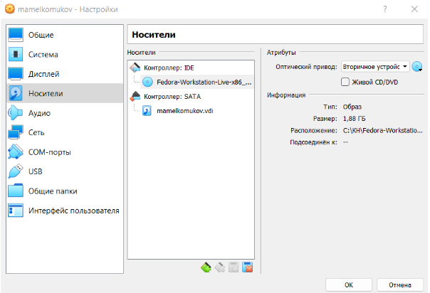

Добавили новый привод оптических дисков

## 3.2 Запуск виртуальной машины и установка системы

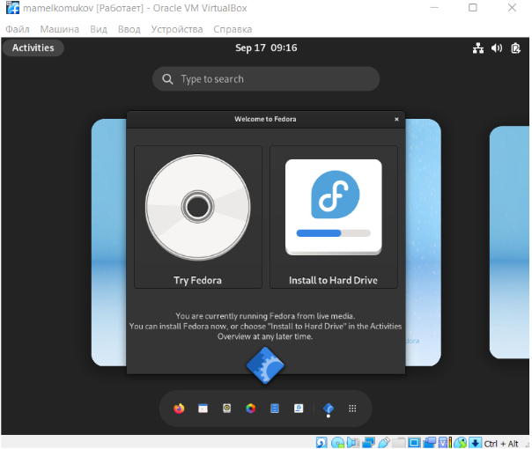

Запустили виртуальную машину

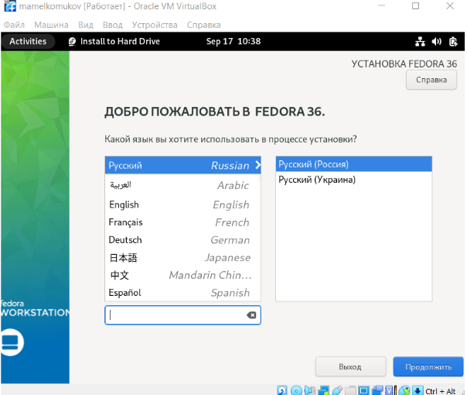

Выбрали язык для использования в процессе установки

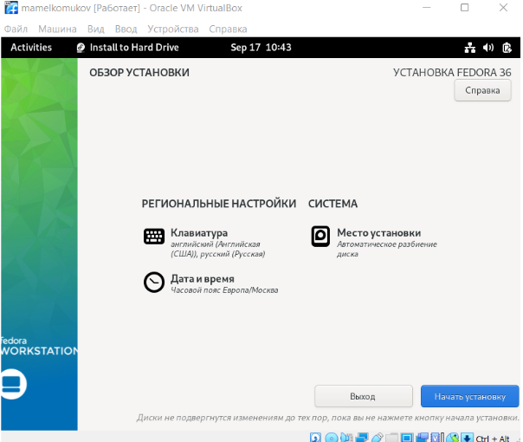

Окно настроек установки образа ОС

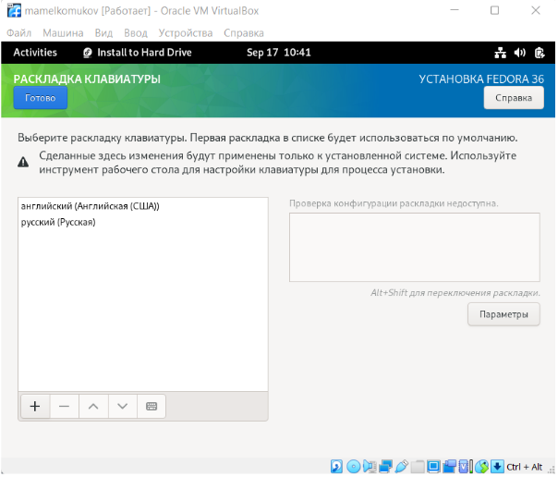

Выбрали раскладку клавиатуры

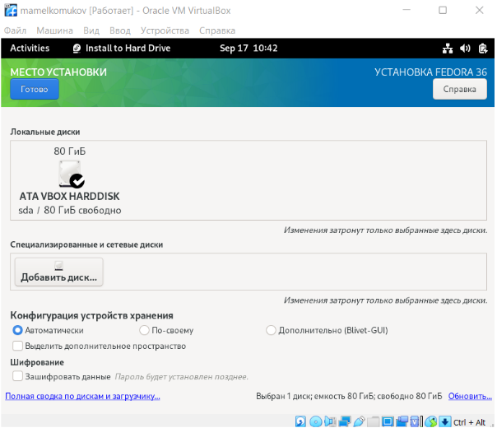

Выбрали место установки ОС

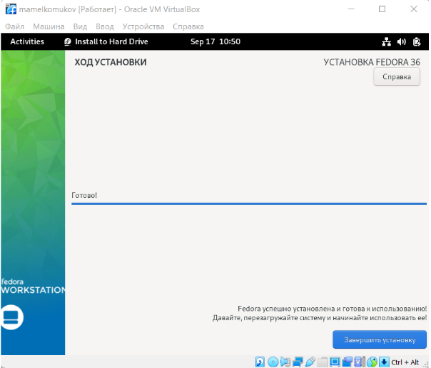

Установка Fedora завершена

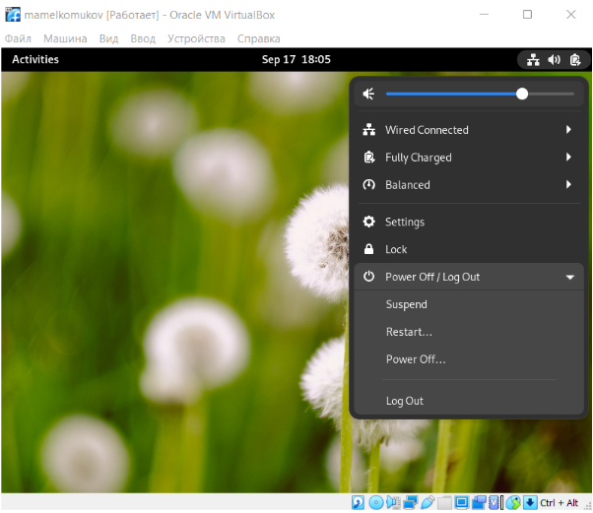

Вышли из системы

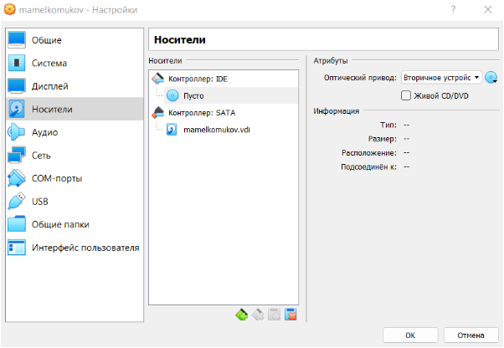

Извлекли образ диска из дисковода

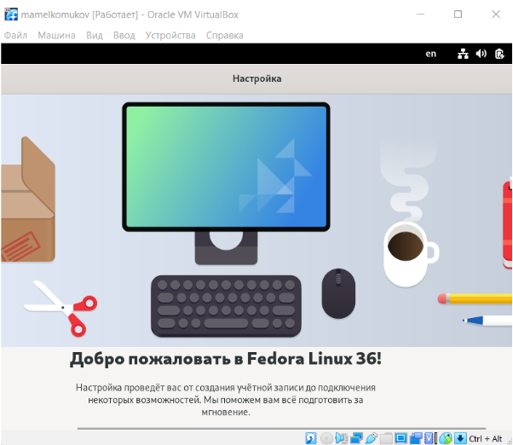

Запустили установленную в VirtualBox ОС

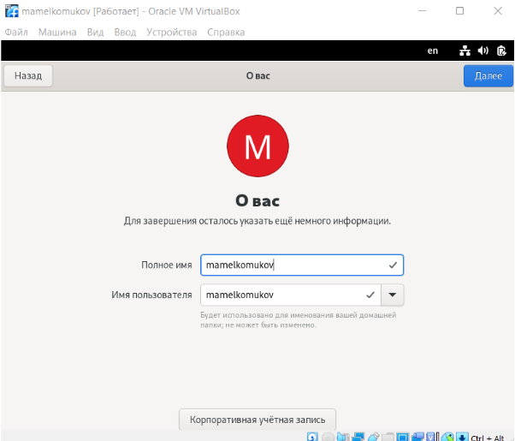

Указали имя пользователя

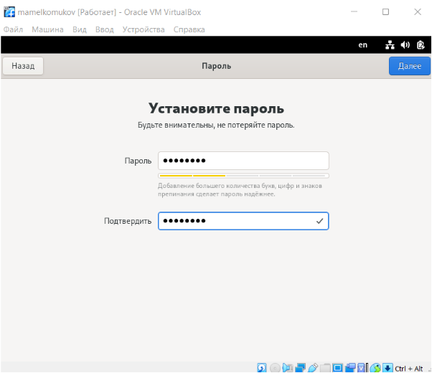

Установили пароль

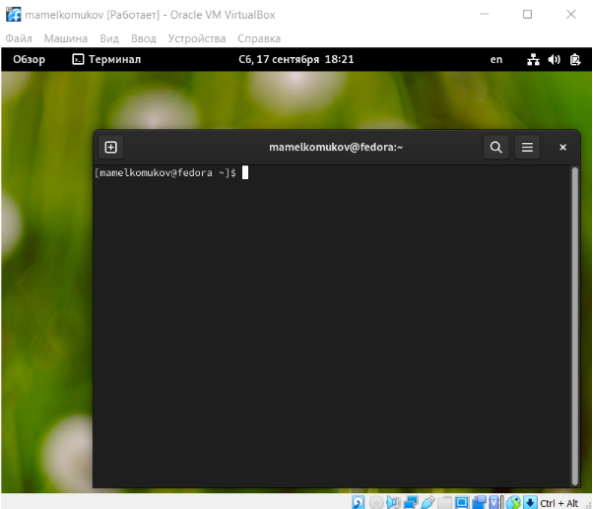

Запустили терминал

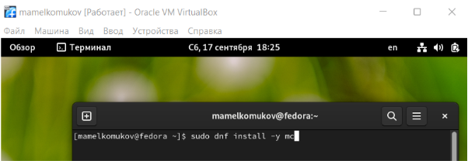

Ввели команду для установки Midnight Commander

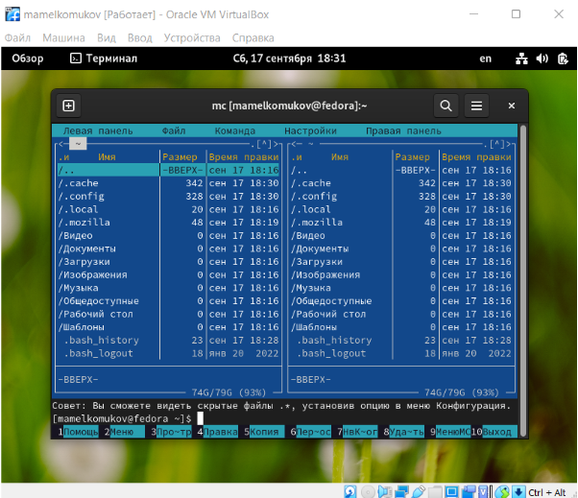

Запустили MC

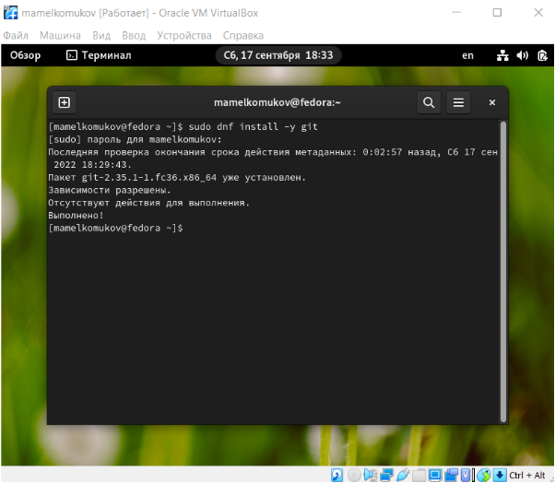

Установили git

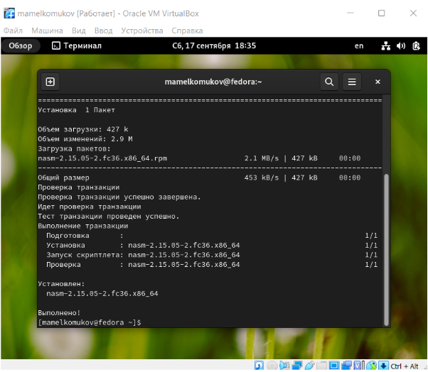

Установили Netwide Assembler

# 4 Домашнее задание

В окне терминала проанализировали последовательность загрузки системы и получили следующую информацию:

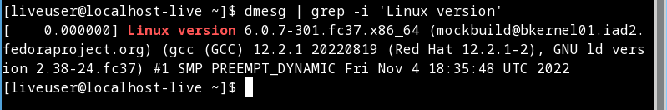

Версия ядра Linux

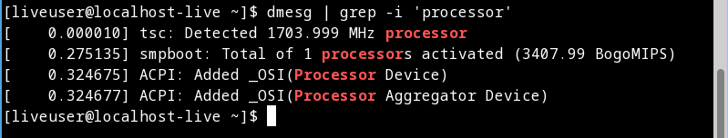

Частота процессора

Модель процессора

Модель процессора



Объём доступной оперативной памяти

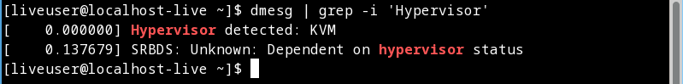

Тип обнаруженного гипервизора

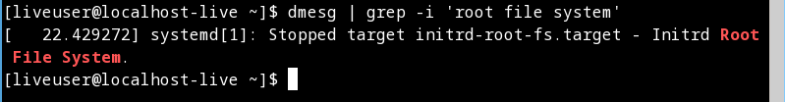

Тип файловой системы корневого раздела

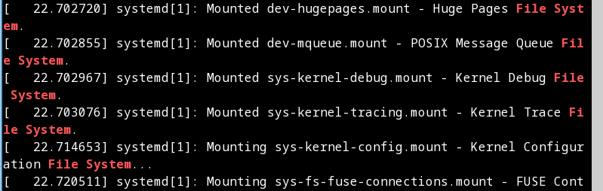

Последовательность монтирования файловых систем

# 5 Контрольные вопросы

1. Какую информацию содержит учётная запись пользователя? Имя пользователя (user name) Индентификационный номер пользователя (UID) Индентификационный номер группы (GID) Пароль (password) Полное имя (full name) Домашний каталог (home directory) Начальную оболочку (login shell)
2. Укажите команды терминала и приведите примеры: pwd (Print Working Directory_ - определение текущего каталога cd (Change Directory) - смена каталога ls (LiSt) - вывод списка файлов mkdir (MaKe DIRectory) - создание пустых каталогов touch - создание пустых файлов rm (ReMove) - удаление файлов или каталогов mv (MoVe) - перемещение файлов и каталогов cp (CoPy) - копирование файлов и каталогов cat - вывод содержимого файлов
3. Что такое файловая система? Приведите примеры с краткой характеристикой. Файловая система - порядок,определяющий способ организации, хранения и наименования данных на носителях информации в компьютерах, а также в другом электронном оборудовании: цифровых фотоаппаратах, мобильных телефонах и т.п. Примеры: файловая система FAT, файловая система NTFS
4. Как посмотреть, какие файловые системы подмонтированы в ОС? DF - утилита, показывающая список всех файловых систем по имени устройства, сообщает их размер, занятое и свободное пространство и точки монтирования. При выполнении без аргумента команда mount выводит все подключённые данные.
5. Как удалить зависший процесс? С помощью команды killall-killall ().

# 6 Выводы

Ознакомление с процессом установки ОС Linux на виртуальную машину VirtualBox и настройкой основного программного обеспечения для дальнейшей работы прошло успешно.